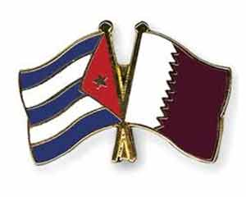

Embajada de Cuba en Catar

**Contribución**

**Realizó visita de trabajo a Catar Vicemistra de Salud de Cuba**

**Catar, 21 de enero 2017.-** La Dra. Marcia Cobas Ruiz, Viceministra de Salud Pública de Cuba, realizó un visita de trabajo al Estado de Catar, los días 19 y 20 del presente mes, en el marco de una gira por varios países del Golfo. Acompañó a la Dra. Cobas Ruiz el Dr. Luis Manuel Nafez Aburezk, Director de Negocios en el Exterior de la Comercializadora de Servicios Médicos Cubanos, S.A. (SMC).

La Dra. Cobas Ruiz se reunió conjuntamente con los Viceministros de salud, Dr. Ahmed Al-Mulla, y el Dr. Jeque Mohamed H. Al-Thani, quien también está a cargo de la Dirección de Salud en el Ministerio de Salud Pública de Catar. Igualmente, participaron en las conversaciones, la Dra. Mariam Abdulmalik, Directora General de la Corporación para la Atención Primaria de Salud, el Director General del Grupo de Hospitales Hamad, Dr. Steve Phoenix y el Dr. Abdullah Al-Ansari, Director de Servicios Quirúrgicos, así como otros funcionarios de Hamad Corporation y del Ministerio de Salud Pública.

Por la parte cubana estuvieron presentes, el Embajador Eumelio Caballero Rodríguez y el Dr. Ernesto López Cruz, Representante de los Servicios Médicos Cubanos en Catar.

Las partes analizaron la marcha de los acuerdos de cooperación en la esfera de la salud y sus perspectivas de desarrollo a corto y mediano plazo.

La delegación visitó el Hospital Cubano de Dukhan donde laboran más de 450 profesionales cubanos de la salud y luego de un recorrido por sus instalaciones, sostuvo un animado encuentro con la mayoría de sus integrantes.

**Oficina de Prensa**